湖北众恒诚业工程咨询有限公司
HUBEIZHONGHECHENGYEENGINEERINGCONSULTING CO.,LTD

竞争性谈判文件

项目编号： | ZHCY-20191012
采购人： | 宜昌峡州清江天龙湾旅游度假区有限公司
项目名称： | 宜都天龙湾景区木屋及长廊采购安装项目

湖北众恒诚业工程咨询有限公司
2019年10月

目 录
第一章 谈判邀请函 2
第二章 谈判须知 5
第三章 采购需求 18
第四章 合同格式及合同条款 22
第五章 响应文件格式 30

第一章 谈判邀请函

湖北众恒诚业工程咨询有限公司受宜昌峡州清江天龙湾旅游度假区有限公司的委托，拟就宜都清江天龙湾景区木屋及长廊采购安装项目以竞争性谈判的方式进行采购，现邀请合格的供应商前来洽谈。
一、项目名称：宜都清江天龙湾景区木屋及长廊采购安装项目；
二、项目预算：人民币142万元；
三、项目需求：采购木屋10幢，木质长廊60米，详见采购需求；
四、谈判供应商资格要求：
1、供应商必须符合《政府采购法》第二十二条规定的条件；
2、采购项目的特殊要求：
（1）供应商须具有工商行政主管部门核发的有效法人营业执照，供应商不得以分公司名义进行投标，投标文件的单位盖章必须使用其法人公章，分公司盖章无效；（提供营业执照复印件加盖公章）。
（2）投标人具有建设行政主管部门核发的建筑装修装饰工程专业承包贰级及以上资质证书及建设行政主管部门核发的有效安全生产许可证，且在有效期内。（提供资质证书复印件加盖公章）
五、谈判文件发放时间及地点：
1、发放时间：2019年10月15日9时至2019年10月17日17时(节假日除外)，询价文件售价：200元，售后不退。
2、发放地点：湖北众恒诚业工程咨询有限公司（宜昌市发展大道57-6号三峡云计算中心1203室）。
3、报名经办人：法定代表人或委托代理人。
4、报名所需资料：法人身份证明或法人授权委托书、报名经办人身份证、营业执照复印件一套（须加盖单位公章）。
六、响应文件递交截止时间及递交地点：
- 响应文件递交截止时间：2019年10月18日09时30分(注09时00分时开始受理谈判响应文件)。
响应文件递交地点：将纸质竞争性谈判响应文件送湖北众恒诚业工程咨询有限公司（宜昌市发展大道57-6号三峡云计算中心2105室）,未密封或逾期送达的谈判响应文件恕不接受。
七、谈判时间及地点：
1、谈判时间：2019年10月18日09:30（北京时间）
2、谈判地点：湖北众恒诚业工程咨询有限公司（宜昌市发展大道57-6号三峡云计算中心1203室）
八、联系方式：
采购人：宜昌峡州清江天龙湾旅游度假区有限公司
联系人： 田少军
联系电话： 13972530018
联系地址：湖北省宜昌市夷陵大道 78 号
代理机构：湖北众恒诚业工程咨询有限公司
联 系 人：杨晴
联系电话： 0717-6923868
联系地址：宜昌市发展大道57-6号三峡云计算中心1203室

2019年10月14日

第二章 谈判须知

供应商须知前附表
注： 请在方框□内划√选择。
序列号 | 条款名称 | 编列内容规定
1 | 项目名称 | 宜都天龙湾景区木屋及长廊采购安装项目
2 | 采购人 | 采购人：宜昌峡州清江天龙湾旅游度假区有限公司  联系人：田少军  联系方式：13972530018  联系地址：湖北省宜昌市夷陵大道 78号
3 | 采购代理机构 | 名 称：湖北众恒诚业工程咨询有限公司  地 址：宜昌市发展大道57-6号三峡云计算中心1203室  电 话：0717-6923868  联系人：杨晴
4 | 监管部门 | 名 称：\  地 址：\  电 话：\
6 | 联合体谈判 | ☑不接受  □接受
7 | 采购进口产品 | ☑本项目拒绝进口产品参加谈判  □本项目已经财政部门同意购买进口产品  进口产品是指通过中国海关报关验放进入中国境内且产自关境外的产品。
8 | 备选方案 | ☑不接受  □接受
9 | 信息公告媒体 | 《湖北峡州酒店产业集团有限公司网站》
10 | 提交谈判响应文件截止时间 | 2019年10月18日09:30（北京时间）
11 | 谈判时间、地点 | 谈判时间：2019年10月18日09:30  谈判地点：（湖北众恒诚业工程咨询有限公司会议室）宜昌市发展大道57-6号三峡云计算中心2105室
12 | 谈判小组的组建 | 谈判小组由采购人代表共3人以上的单数组成
13 | 谈判保证金 | 本项目不设谈判保证金
14 | 谈判有效期 | 10日（日历日）
15 | 谈判响应文件份数 | 正本：一份；  副本：贰份。
16 | 采购验收电话 | 13972530018

一、说 明
1. 适用范围
1.1 本竞争性谈判文件适用于本谈判邀请函中所述的货物类和服务类采购项目。
2. 定义
2.1“采购人”是指：详见供应商须知前附表。
2.2“谈判供应商”是指：符合本谈判文件规定并参加本项目谈判的供应商。
2.3“监管部门”是指：详见供应商须知前附表。
2.4“采购代理机构”是指：详见供应商须知前附表。
2.5“成交供应商”是指：经谈判小组评审、推荐，采购人依法确定并授予合同的谈判供应商。
2.6“货物”是指：各种形态和种类的物品，包括原材料、燃料、设备、产品等。
提供的货物应是合法生产的符合国家有关标准要求的货物，并能够按照合同规定的品牌、产地、质量、价格和有效期等履约。
2.7“服务”是指：除货物和工程以外的其他采购对象。
2.8“响应文件”是指：谈判供应商根据本文件要求，编制包含报价、技术和服务等所有内容的文件。
3. 谈判供应商必须具备的基本条件
3.1 符合谈判文件“第一章 谈判邀请函”第三条所规定的供应商资格要求，有能力提供本项目货物及相关服务的供应商。
3.2 联合体
本项目不接受联合体谈判
4. 谈判费用
4.1谈判供应商应自行承担所有与编写和提交响应文件有关的费用，不论谈判结果如何，采购人和采购代理机构在任何情况下无义务和责任承担此类费用。

二、响应文件的编制
5. 响应文件编制基本要求
5.1谈判供应商提交的响应文件以及谈判供应商与采购代理机构和采购人就有关谈判的所有来往函电均应使用中文简体。谈判供应商提交的支持文件和印刷的文献可以使用别的语言，但其相应内容必须附有中文简体翻译文本，在解释响应文件时以翻译文本为主。
5.2谈判供应商应认真阅读、并充分理解本文件的全部内容（包括所有的补充、修改内容），承诺并履行本文件中各项条款规定及要求。
5.3响应文件必须按本文件的全部内容，包括所有的补充通知及附件进行编制。
5.4如因谈判供应商只填写和提供了本文件要求的部分内容和附件，而给评审造成困难，其可能导致的结果和责任由谈判供应商自行承担。
6. 响应文件的组成
响应文件应分为“商务文件”和“技术文件”两个部分组成。
6.1商务文件(详见第五章商务文件组成)
6.2技术文件(详见第五章技术文件组成)
7. 响应文件的编制
1）谈判供应商应认真阅读、并充分理解本文件的全部内容（包括所有的补充、修改内容），承诺并履行本文件中各项条款规定及要求。
2）竞争性谈判响应文件必须按本文件的全部内容，包括所有的补充通知及附件进行编制，响应文件应编制详细的目录和页码。
3）如因谈判供应商只填写和提供了本文件要求的部分内容和附件，而给评审造成困难，其可能导致的结果和责任由谈判供应商自行承担。
8. 计量单位
8.1除技术要求中另有规定外，本文件所要求使用的计量单位均应采用国家法定计量单位。
- 谈判保证金
本项目不设谈判保证金
10. 谈判的有效期
10.1谈判有效期详见供应商须知前附表。谈判有效期从提交谈判文件的截止之日起算。谈判文件中承诺的谈判有效期应当不少于谈判文件中载明的谈判有效期。谈判有效期不足的将被视为无效谈判。
10.2特殊情况下，在原谈判有效期截止之前，采购代理机构或采购人可要求谈判供应商延长谈判有效期。这种要求与答复均应以书面形式提交。谈判供应商可拒绝采购代理机构或采购人的这种要求，其谈判保证金将不会被没收，但其谈判在原谈判有效期期满后将不再有效。同意延长谈判有效期的谈判供应商将会被要求相应地延长其谈判保证金的有效期。在这种情况下，本须知第9条有关谈判保证金的退还和没收的规定将在延长了的有效期内继续有效。

三、谈判报价要求
11.1谈判供应商所提供的货物和服务均以人民币报价。
11.2谈判总报价应是本项目范围内全部内容的价格体现。
11.3对于本文件中未列明，而谈判供应商认为必需的费用也需列入总报价。在合同实施时，采购人将不予支付成交供应商没有列入的项目费用，并认为此项目的费用已包括在总报价中。
11.4谈判供应商要详细填写“报价一览表”和“分项报价表”中的内容，由法定代表人盖章确认，并加盖单位公章。

四、响应文件的份数、封装和递交
12. 响应文件的递交
12.1谈判供应商应编制响应文件叁份。其中：正本壹份，副本贰份。竞争性谈判响应文件的副本可采用正本的复印件。每套竞争性谈判响应文件须清楚地标明“正本”、“副本”。若副本与正本不符，以正本为准。响应文件应不可拆卸。若未按规定的方式编制和份数提交响应文件的，采购人、采购代理机构不予受理。
12.2谈判供应商应将竞争性谈判响应文件正本和所有的副本密封装在一个信封中。
12.3 竞争性谈判响应文件的信封上应写明：
1）竞争性谈判项目编号；
2）竞争性谈判项目名称；
3）谈判供应商名称。
12.4所有竞争性谈判响应文件应于“第一章 谈判邀请函”中规定的时间前递交到采购执行机构。
13. 迟交的响应文件
13.1采购人、采购代理机构将拒绝在其规定的递交响应文件截止时间之后收到的任何响应文件。

五、谈判的步骤
14. 成立谈判小组
14.1谈判小组由采购人代表和有关专家共3人以上的单数组成，其中专家的人数不少于谈判小组成员总数的2/3。
15. 响应文件的审核
15.1谈判小组根据谈判原则及标准对谈判供应商递交的响应文件进行资格和符合性审查，以确定其谈判供应商是否具备参加竞争性谈判的资格。
资格性审查和符合性审查内容及标准
序号 |  | 评审内容 | 评审因素
1 | 资  格  性  审  查 | 具有独立承担民事责任的能力 | 供应商须具有工商行政主管部门核发的有效法人营业执照，供应商不得以分公司名义进行投标，投标文件的单位盖章必须使用其法人公章，分公司盖章无效；（提供营业执照复印件加盖公章）。
1 | 资  格  性  审  查 | 资质证书 | 投标人具有建设行政主管部门核发的建筑装修装饰工程专业承包贰级及以上资质证书及建设行政主管部门核发的有效安全生产许可证，且在有效期内。（提供资质证书复印件加盖公章）
2 | 符  合  性  审  查 | 供应商名称 | 谈判供应商名称是否与营业执照等一致
2 | 符  合  性  审  查 | 响应文件 | 按谈判文件要求在规定区域加盖单位公章和法定代表人印章
2 | 符  合  性  审  查 | 谈判方案 | 只有一个谈判方案
2 | 符  合  性  审  查 | 谈判报价 | 只有一个有效报价
2 | 符  合  性  审  查 | 谈判有效期 | 符合谈判文件要求
2 | 符  合  性  审  查 | 货物清单、交货期、质保期 | 符合谈判文件要求
以上审查内容必须全部符合审查标准，否则为无效文件
15.2响应文件凡具有下列情形之一者，均视为没有响应谈判文件要求的无效文件：
1）未按照谈判文件规定要求密封、签署、盖章的；
2）不具备谈判文件中规定资格条件的；
3）不符合法律、法规和谈判文件中规定的其他实质性要求的。
15.3响应文件被确认为无效文件后，该谈判供应商即失去参加本次竞争性谈判的资格。
16. 谈判
16.1谈判小组按已确定的谈判顺序，就符合采购需求、质量和服务等进行谈判，并了解其报价组成情况。谈判中，谈判的任何一方不得透露与谈判有关的其他供应商的技术资料、价格和其他信息。谈判结束后，谈判小组按照谈判文件规定的方法和标准，对响应谈判文件要求的供应商进行综合评议，并视情况决定是否进行下一轮谈判。
16.2谈判过程中,若需修正谈判文件或优化采购方案, 采购代理机构将通知所有谈判供应商,并给所有谈判供应商提供较充分的修正时间。谈判供应商对原响应文件进行修正，并将修正文件通过数字证书加密并盖章后，传到网站指定栏目。逾期不上传的，视同放弃谈判。修正文件与响应文件同具法律效力。文件修正后，按照规定的时间继续进行谈判。
16.3每一次谈判结束后，参加谈判的供应商均须根据谈判小组的要求在规定的时间内进行报价，并作出有关承诺说明。
16.4谈判不能详细列明采购标的的技术、服务要求，需经谈判由供应商提供最终设计方案或解决方案的，谈判结束后，谈判小组应当按照少数服从多数的原则投票推荐3家以上供应商的设计方案或者解决方案，并要求其在规定时间内提交最后报价。
16.5谈判供应商的报价均超过了采购预算，采购人不能支付的，谈判活动终止；终止后，采购人需要采取调整采购预算或项目配置标准等，或采取其他采购方式的，将重新发布采购公告。
17.相同品牌产品评审原则
17.1提供相同品牌产品的不同供应商参加同一合同项下采购活动的，以其中通过资格审查、符合性审查且评审报价最低的参加评审；报价相同的，由采购人或者采购人委托谈判小组按照谈判文件规定的方式确定一个参加评审的供应商，谈判文件未规定的采取随机抽取方式确定，其他供应商不参与评审。
17.2非单一产品采购项目，采购人应当根据采购项目技术构成、产品价格比重等合理确定核心产品，并在谈判文件中载明。多家供应商提供的核心产品品牌相同的，按前款规定处理。
18. 推荐成交候选供应商
谈判小组应当从质量和服务均能满足采购文件实质性响应要求的供应商中，按照评审报价（专门面向中小型企业的项目按最后报价）由低到高的顺序提出3名以上成交候选人（评审报价相同的并列），并编写评审报告 。

六、确定成交供应商
19.1采购代理机构应当在评审结束后2个工作日内将评审报告送采购人确认。
19.2采购人应当在收到评审报告后5个工作日，从评审报告提出的成交候选人中，根据质量和服务均能满足采购文件实质性响应要求且评审报价最低的原则确定成交供应商，出具书面确认函，也可以书面授权谈判小组直接确定成交供应商。最低报价并列时，根据物有所值的原则确定成交供应商。
19.3成交供应商确定后，采购人、采购代理机构将在指定的媒体上发布成交公告，同时向成交供应商发出《成交通知书》。《成交通知书》是合同的组成部分,对成交供应商和采购人具有同等法律效力。

七、签订合同
20.1成交供应商在收到《成交通知书》后，按规定与采购人签订供货服务合同。
20.2成交供应商不得向他人转让成交项目，如果成交供应商向他人转让成交项目或在履行合同时发生违约行为，采购人将视情节轻重，按有关规定给予处罚。

八、公告、质疑
21.1采购人、采购代理机构将在指定媒体上发布采购公告、通知、评审结果公告等谈判程序中所有信息。成交公告期为1个工作日。
21.2如果谈判供应商对此次采购活动有疑问，可依据相关规定，在法定质疑期内一次性针对同一采购程序环节以书面形式向采购人或者采购代理机构提出质疑。质疑书应当包括下列主要内容：
（1）质疑人的名称、地址、联系人及联系电话等；
（2）质疑人法人盖章和单位公章；（质疑人为自然人的，应由本人签字；质疑人为法人或者其他组织的，应当由法定代表人或者主要负责人签字盖章并加盖公章）
（3）具体的质疑事项及事实依据；
（4）明确的请求和必要（合法来源）的证明材料；
（5）以联合体形式参与谈判的，则必须联合体各方共同签署、盖章；
（6）提起质疑的日期；
（7）法人授权委托书（质疑人或法人委托代理人办事质疑事务的，应当提供授权委托书，授权委托书应当载明委托代理的具体权限和事项）。
特注：未按上述程序规定的必备内容进行质疑的，采购机构将不予以受理。
21.3成交公告期限届满之日起7个工作日内如有质疑的，采购人或采购代理机构将依法给与答复，并将结果告知所有当事人。

九、项目验收
22.1 项目实施完毕，采购人或者采购代理机构组织对供应商履约的验收。
22.2 验收标准:谈判文件、响应文件、采购合同规定的标准。
22.3 采购项目验收联系电话:见供应商须知前附表。

第三章 采购需求
一、项目名称：宜都清江天龙湾景区木屋及长廊采购安装项目
二、项目预算：人民币142万元
三、采购需求：
序号 | 货物名称 | 单位 | 数量 | 备注
1 | 木屋 | 幢 | 10
2 | 木制长廊 | 米 | 60
（一）木屋
1、在甲方土建基座上进行木屋架空梁柱安装，基础梁要达到强度要求，在基础梁上进行防腐木板铺设、室内地面另加铺木地板及地脚线。
2、木屋主体结构，含内外双层墙板（内含保温层），门（看样）、窗（1.2厚彩铝框架，双层真空隔热玻璃），锁具（看样），穿线及开关插座开孔配合，屋外楼梯及阳台扶手安装。（卫生间墙地面水泥板封装防水及墙地面砖铺设由甲方承担
3、木屋顶面结构，含屋架及坡屋面木板铺设，屋面防水、外埔沥青瓦，室内木板吊顶。
4、供应商使用材料要符合国家相关标准要求。
5、木屋要求整体结实牢固美观，防水保温。
6、供应商须做好与基础设施及水电安装等其他工种的配合工作。
7、屋面及客房内外颜色按图纸及甲方要求选定。
8、相关材料须甲方看样后确定，施工过程中不得随意变更。
- 长廊
- 檐口口高2.5米，柱子外围2.8米，材料为防腐木；
- 长廊顶面结构：含屋架及坡屋面木板铺设，屋面防水、外埔沥青瓦。
四、商务要求
1、交货期：60个日历天内完成制作并安装到位。
2、质保期：壹年。
3、付款方式：本合同签订后，甲方支付合同总价的20%作为预付款，预付金额 元；主体材料到场后支付合同总价的30%进度款，预付金额 元；工程进度达到80%，支付进度款20%，支付金额 元；工程施工完毕，进甲方验收合格后支付25%工程款，支付金额 元；质保金为工程款的5%，金额为 元， 质保期壹年，工程质保期到期后，无质量问题，甲方据实支付乙方质保金。

五、技术要求
主要性能指标：引用标准（包括但不限于）
（）《建筑工程施工质量验收统一标准》（GB-）；
（）《木结构工程施工质量验收规范》（GB-）；
（）《木结构工程施工规范》（GB/T-）；
（）《建筑设计防火规范》（GB）
（）《木结构设计规范》（GB -）。
以上规程规范均应采用最新版本。
六、相关图纸
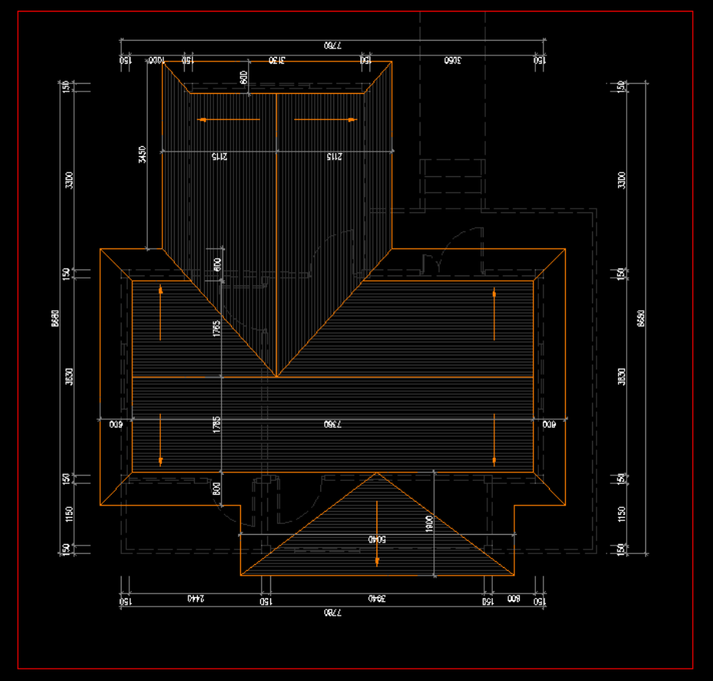
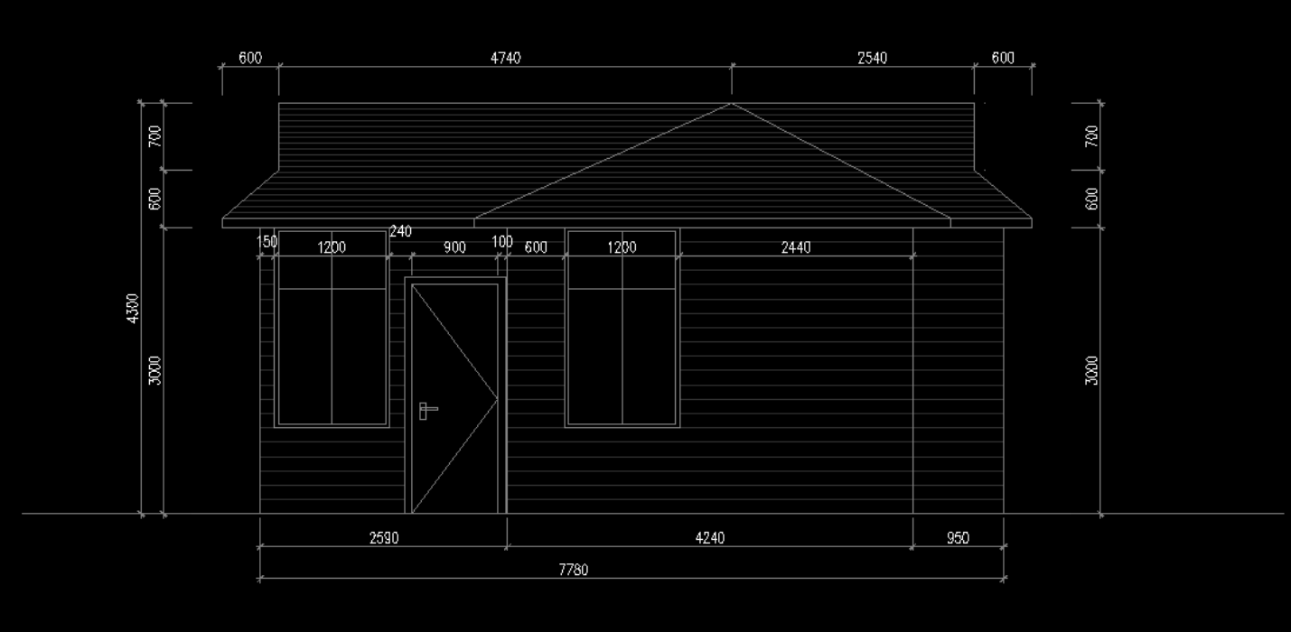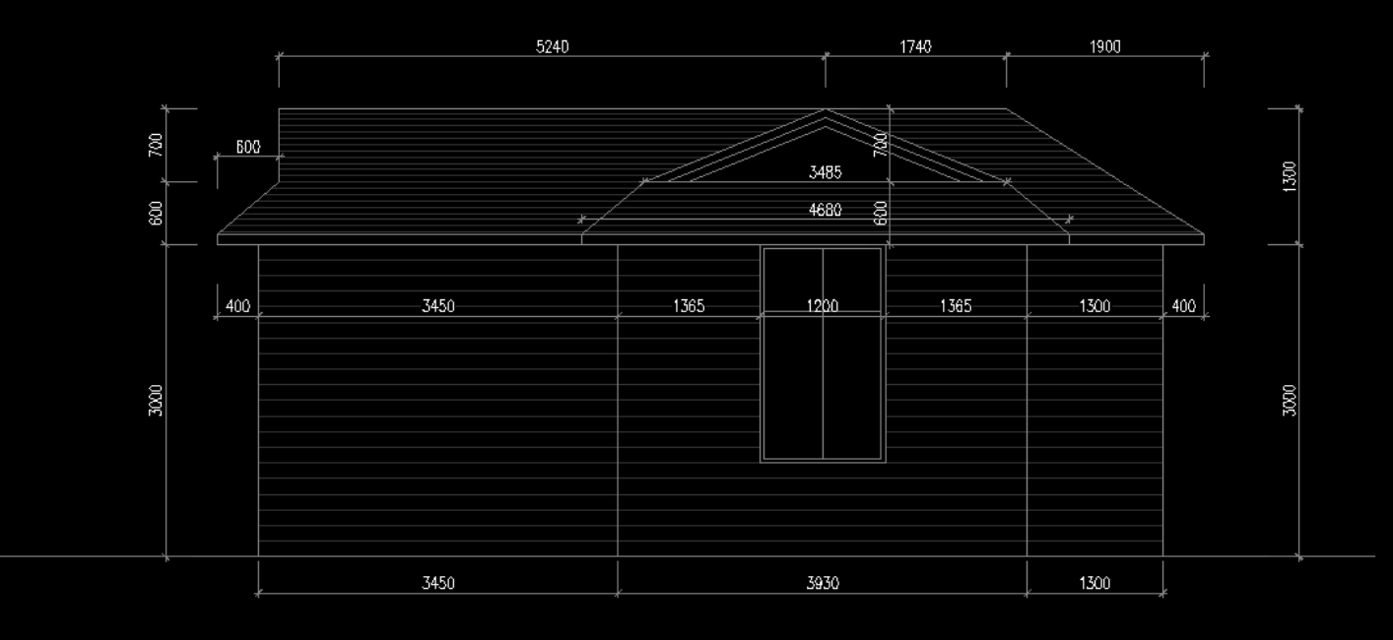

第四章 合同格式及合同条款

合同格式

采购单位（甲方）： 宜昌峡州清江天龙湾旅游度假区有限公司
供货单位（乙方）：
根据《中华人民共和国合同法》等相关法律、法规的规定，甲乙双方就宜都清江天龙湾景区木屋及长廊采购安装项目事宜，经双方友好协商，本着平等、互利、诚实信用的原则，签订本合同供双方共同遵守。
一、货物名称、数量与单价
主要内容为木屋及长廊制作安装，详见货物清单。
二、交货方式、期限及地点
1、交货方式、期限：乙方应在本合同生效后60个日历天内完整制作并安装到位。
2、交货地点：宜都清江天龙湾景区
三、合同价款及支付方式
1、合同总价款为人民币（大写） 元￥： 元（含税）
2、支付方式：本合同签订后，甲方支付合同总价的20%作为预付款，预付金额 元；主体材料到场后支付合同总价的30%进度款，预付金额 元；工程进度达到80%，支付进度款20%，支付金额 元；工程施工完毕，进甲方验收合格后支付25%工程款，支付金额 元；质保金为工程款的5%，金额为 元， 质保期壹年，工程质保期到期后，无质量问题，甲方据实支付乙方质保金。
四、运送方式及运费
运送方式及运费：乙方负责将甲方购买的全部货物运送至本合同约定的交货地点，运费由乙方承担。
五、违约责任
1、乙方应按照本合同约定的时间向甲方提供双方约定的货物，如未按期供货，每逾期一日，乙方须按合同总价款的1‰向甲方支付违约金。
2、乙方提供货物不符合约定的，应按甲方要求补供，因此造成逾期交付的，每逾期一日，乙方须按合同总价款1‰向甲方支付违约金。
3、任何一方违反本合同的约定，应当承担违约责任；因违约给对方造成损失的，还应承担由此给对方造成的损失。
六、合同生效、补充、解除、终止条件
1、生效：本合同自双方签字盖章之日起生效。
2、补充：本合同未尽事宜，双方可协商签订书面补充协议。
3、解除：
（1）双方协商一致书面解除合同；
（2）因政策和不可抗力致使合同无法履行，合同解除，合同双方互不承担责任。
4、终止：本合同履行完毕，合同终止。
七、争议解决
发生争议，双方协商解决；协商不成的，任何一方可向合同签订地人民法院提起诉讼。
八、其它约定
1、本合同未尽事宜，由甲乙双方共同协商，达成一致意见，形成书面补充协议。补充协议与本合同具有同等法律效力。
2、本合同一式肆份，甲乙双方各持贰份。
甲方： 乙方：
法定代表人/授权代表： 法定代表人/授权代表：
签署日期： 年 月 日 签署日期： 年 月 日
签署地点: 宜昌市 签署地点: 宜昌市

合同条款
1．有关概念
本合同下列术语应解释为：
1.1“合同”，系指买供双方签署的、合同格式中载明的买供双方所达成的协议，包括所有的附件、附录和上述文件所提到的构成合同的所有文件。
1.2“合同价”，系指根据合同规定供方在正确地履行合同义务后采购人应支付给供方的价格。
1.3“货物”，系指供方根据合同规定须向采购人提供的各种形态和种类的物品，包括产品、设备、配件等。
1.4“服务”，系指伴随本项目产生的，根据合同规定由供方承担的与供货有关的辅助服务，例如安装、调试、技术援助、培训、售后服务等以及合同中规定供方应承担的所有其它类似义务。
1.5“采购人”，系指招标文件中所述购买货物和服务的单位。
1.6“供方”，系指招标文件中所述提供货物和服务的公司或实体，亦即中标人。
1.7“天”，系日历天数。
2．技术规格
2.1交付货物的技术规格应与投标文件规定的技术规格以及所附的技术规格响应表相一致。
2.2除技术规格另有规定外，计量单位均使用中华人民共和国法定计量单位。
3．专利权
3.1供方应保证采购人在使用该货物或其任何一部分时免受第三方提出侵犯其专利权、商标权或工业设计权的起诉。若由此出现侵权诉讼，由供方承担全部责任。
3.2供方按合同要求为采购人提交的设计方案，其所有权、使用权等所有权力均转为采购人所拥有，供方放弃拥有关于设计方案的所有权力。
4本合同以人民币支付。
4.1供方按照合同规定交货。交货后供方把下列单据提交给采购人,采购人按合同规定审核后办理付款手续：
（1）发票
（2）质量证书
（3）详细配置、数量清单
（4）检验报告
4.2采购人按合同规定的合同生效及支付条件和方式安排付款。
- 变更及额外服务
5.1 甲方负责协调、管理所有顾问方及项目其它单位。所有与乙方有关的项目文件及影响乙方工作的信息都应及时提供给乙方，包括但不限于如下内容：会议纪要、图纸及草图、建筑技术协调的相关文件如工程图纸、表格、决定、评判、规范、预算及变更。所有因甲方的不当管理，信息传递不畅等原因引起的工程延误或设计变更，乙方没有义务按照时间进度完成工作。所有因此类事项引起的延误，将按额外服务收费。
5.2如有需要，对于设计范围内的照明设计概念及方案变更，乙方将不另收费。对于招标图阶段的工作，乙方将在甲方确认前一阶段工作并获得甲方认可后进行。
5.3所有经由甲方确认的照明设计，如出现设计变更将记以额外服务进行收
5.4所有额外服务，都需在得到甲方书面确认后执行。所有额外服务将另签补充协议。
6．索赔
6.1采购人有权根据有关部门出具的检验证书向供方提出索赔。
6.2在合同条款第8条规定的质保期内，如果供方对差异负有责任而采购人提出索赔，供方应按照采购人的损失程度进行赔偿。
7．供方履约延误
7.1供方应按规定的时间交货和提供服务。
7.2如供方无正当理由而拖延交货，采购人将从货款中扣除误期赔偿费而不影响合同项下的其他补救方法，赔偿费按每周迟交货物交货价或未提供服务费用的百分之一（1%）计收，直至交货或提供服务为止。误期赔偿费的最高限额不超过误期货物或服务合同价的百分之五（5%）。一周按七（7）天计算，不足七（7）天按一周计算。一旦达到误期赔偿费的最高限额，采购人有权终止合同。
7.3在履行合同过程中，如果供方遇到可能妨碍按时交货和提供服务的情况时，应及时以书面形式将拖延的事实、可能拖延的期限和理由通知采购人。采购人在收到通知后，要尽快对情况进行评价，并确定是否通过修改合同酌情延长交货时间以及是否收取误期赔偿费。延期应通过修改合同的方式由双方认可。
7.4供方交付的货物不符合招标文件、投标文件和本合同规定的，采购方有权拒收，并且供方需向采购方支付本合同总价10%的违约金。
8．不可抗力
8.1如果双方任何一方由于经双方认可属于不可抗力的事故，致使影响合同履行时，履行合同的期限予以延长，延长的期限应相当于事故所影响的时间。不可抗力事件是指买供双方在缔结合同时所不能预见、并且它的发生及其后果是无法避免及无法克服的事件，比如战争、严重火灾、洪水、台风、地震等。
8.2受事故影响的一方应在不可抗力发生后尽快以传真、电报通知另一方，并在事故发生后14天内，将有关部门出具的证明文件用特快专递或挂号信寄给另一方。如果不可抗力影响时间延续90天以上时，双方可通过友好协商在合理的时间内达成进一步履行或解除合同的协议。
9．税费
9.1根据现行税法对供方征收的与本合同有关的一切税费均由供方负担。
10．违约终止合同
10.1出现下列情况之一，采购人在对供方违约而采取的任何补救措施不受影响的情况下，可向供方发出终止部分或全部合同的书面通知书。
（1）如果供方未能按合同规定的期限或采购人同意延长的限期内提供部分或全部货物（服务）、完成工程施工；
（2）供方在收到采购人发出的违约通知后20天内，或经采购人书面认可延长的时间内未能纠正其过失；
（3）如果供方未能履行合同规定的其它任何义务。
10.2在采购人根据上述第15.1条规定，终止了全部或部分合同后，采购人可以依其认为适当的条件和方法购买类似未交的货物、服务或进行工程施工，供方应对采购人购买类似货物、服务或进行工程施工所超出的费用部分负责，并继续执行合同中未终止部分。
11．破产终止合同
11.1如果供方破产或无清偿能力时，采购人可在任何时候以书面形式通知供方终止合同而无须给供方补偿。终止该合同将不损害或影响采购人已经采取或将要采取的补救措施的权利。
12．转让
12.1除采购人事先书面同意外，供方不得部分转让或全部转让其应履行的合同义务。
13．适用法律
13.1本合同应按中华人民共和国的法律进行解释。
14．合同生效
14.1合同在双方授权代表签字并盖章后生效。
14.2本合同一式四份，以中文书写，采购人、供方各执两份。
15. 争议解决方式
15.1 合同实施或与合同有关的一切争议应通过双方协商解决。若协商不成，则向采购人所在地法院提起诉讼。
16．合同修改
16.1除双方签署书面修改协议，并成为本合同不可分割的一部分的情况之外，本合同不得有任何变化或修改。

第五章 响应文件格式

宜都天龙湾景区木屋及长廊采购安装项目

竞争性谈判响应文件
（正/副本）

项目编号：__________________________
项目名称：__________________________
供应商名称：________________（盖章）
日 期： 年 月 日

商务文件组成
1、商务文件目录
2、谈判响应函
3、报价一览表
4、报价明细表
5、货物服务清单
6、谈判供应商资格证明文件
（1）法定代表人身份证明、法定代表人授权书
（2）营业执照复印件
（3）资质证书
（4）具有履行合同所必需的设备和专业技术能力的书面声明或相关证明材料
（5）上年度度财务报表（本年度新成立公司提供投标截止时间前一个月财务报表）
（6）近三个月任意月份缴纳税收和社保证明材料
（7）信用中国及中国政府采购网查询截图
7、谈判文件要求提供或供应商认为需提供的其它资料

谈判响应函
（代理机构名称）：
根据贵方 (采购项目名称/采购项目编号) 项目采购的谈判邀请，我方代表（姓名、职务）被正式授权代表谈判供应商（谈判供应商名称、地址），向贵方提交下述响应文件二份。其中：正本壹份，副本贰份。
1．报价一览表；
2．分项报价明细表；
3．货物、服务清单；
4．按谈判文件谈判须知和技术规格要求提供的有关文件；
5．资格证明文件；
在此，我方宣布同意如下：
（1）我方将按谈判文件的约定履行合同责任和义务。
（2）我方已审阅全部谈判文件，包括谈判文件的澄清和更正公告（如有）及相关附件，我方已完全理解谈判文件并对谈判文件不存在任何异议。
（3）所提交的响应文件在谈判文件规定的谈判有效期内有效，在此期间内如果成交，我方将受此约束。
（4）接受谈判文件中关于谈判保证金的约定。
（5）我方承诺所提交的响应文件及相关资料真实有效。
（6）与本谈判有关的一切正式往来信函请寄： 。
（7）其他：_______________________________。

谈判供应商名称（盖章）：
谈判供应商法定代表人（盖章或签字）：
日期： 年 月 日

报价一览表

采购项目编号：
采购项目名称：

报价金额（小写）

报价金额（大写）

交货时间

质保期

备注

谈判供应商名称（盖章）：
谈判供应商法定代表人（盖章或签字）：
日期： 年 月 日

报价明细表
采购项目编号：
采购项目名称：
序号 | 名称 | 型号和规格 | 制造商名称国别/地区 | 单位 | 数量 | 单价 | 总价
1 | 货物1/服务1
2 | 货物2/服务2
3 | 货物3/服务3
… | …
 | 其他
总 计： |  |  |  |  |  | ¥：
说明：1．所有价格均用人民币表示，单位为元。
2. 分项报价总计价格必须与《报价一览表》报价一致。
3. 如果不提供详细的投标分项报价表将被视为没有实质性响应招标文件。
4．投标人必须按此表格式中的对应栏目内容填写，若需增加栏目，请在栏目“其它”中填写，并作详细说明。

投标人法定代表人（签章）：
投标人名称（签章）：
日期： 年 月 日

报价一览表（第 轮）

采购项目编号：
采购项目名称：

报价金额（小写）

报价金额（大写）

交货时间

质保期

备注

（此报价表应单独打印2份加盖公章，谈判时现场填写。）

谈判供应商名称（盖章）：
谈判供应商法定代表人（盖章或签字）：
日期： 年 月 日

货物、服务清单
采购项目编号：
采购项目名称：
序号 | 货物/服务名称 | 主要规格、技术参数 | 数 量
1
2
3
4
5
6
7
8
…
说明：1．提供所投货物、服务详细的供货范围，包括主要配件及生产厂家、备品备件等。
2．各项货物、服务详细技术规格、参数及要求，应另页描述。

法定代表人资格证明文件
（代理机构名称）：
兹有 同志为 公司法定代表人，代表我公司办理一切社会公务事宜，具有法律效力。
附法定代表人基本情况：
姓名： 性别： 年龄： 职务：
身份证号码：
通讯地址：
电话号码： 邮政编码：

法定代表人《居民身份证》复印件

谈判供应商名称（盖章）：
法定代表人（盖章）:
日期： 年 月 日

法定代表人授权书

（代理机构名称）：
兹授权 同志为我公司参加贵单位组织的编号为（项目编号）的（项 目 名 称）采购活动的谈判代表人，全权代表我公司处理在该项目活动中的一切事宜。代理期限从 年 月 日起至 年 月 日止。

谈判供应商（盖章）：
法定代表人（盖章）：
签发日期： 年 月 日

附：代理人工作单位：
职务： 性别：
身份证号码：

粘贴被授权人身份证（复印件）

技术文件组成
由各谈判供应商根据参考格式要求自行编写。目录清晰、内容详尽、易于理解和评审并富有建设性的技术方案将在评标时具有优势。具体内容应包括但不限于：
1、技术文件目录（目录须涵盖下述所有资料页码清晰，以便查阅）；
2、供应商针对货物名称、型号、规格、数量、技术性能、特点； 货物制造、检验、验收执行的标准；质量保证措施；采用新技术、新工艺、新材料的情况进行介绍描述；
3、谈判供应商认为需提供的证明文件及其它资料。
注明：各谈判供应商根据项目的需要参照以上内容制作响应文件。

